Спосіб застосування та дози.
Препарат застосовувати у вигляді повільної внутрішньовенної інфузії (тобто максимум 100 мл протягом щонайменше 20 хвилин, зазвичай протягом 1 години).
Препарат можна розводити перед введенням, додаючи інші препарати або розчини для розведення, такі як 0,9 % розчин натрію хлориду для інфузій або 5 % розчин глюкози для інфузій.
Антибіотики, які призначають одночасно, слід вводити окремо.
Дозу слід скорегувати відповідно до індивідуальної реакції пацієнта на лікування, його віку і маси тіла, а також типу і тяжкості захворювання.
Слід дотримуватися наведених нижче вказівок щодо дозування препарату.
Лікування.
Дорослим та дітям віком від 12 років.
Звичайна доза препарату становить 500 мг кожні 8 годин. При наявності медичних показань на початку лікування можна призначити навантажувальну дозу 15 мг/кг маси тіла.
Діти віком від 2 до 12 років.
Звичайна доза препарату становить 7−10 мг/кг маси тіла кожні 8 годин, що відповідає добовій дозі 20−30 мг/кг маси тіла.
Пацієнтам з нирковою недостатністю.
Відсутня необхідність у корекції дози препарату (див. розділ «Фармакологічні властивості»).
Пацієнтам з печінковою недостатністю.
Пацієнтам з тяжкою печінковою недостатністю може потребуватися корекція дози препарату через подовження його періоду напіввиведення та зниження плазмового кліренсу (див. розділ «Фармакологічні властивості»).
Тривалість лікування залежить від його ефективності. У більшості випадків достатнім буде 7-денний курс. У разі наявності клінічних показань лікування може бути продовжене (див. розділ «Особливості застосування»).
Перед- і післяопераційна профілактика.
Дорослим та дітям віком від 11 років.
Звичайна доза препарату становить 500 мг. Введення метронідазолу завершувати приблизно за 1 годину перед операцією. Препарат ввести повторно у тій же самій дозі через 8 і 16 годин.
Дітям віком від 2 до 11 років.
Звичайна доза препарату становить 15 мг/кг маси тіла. Введення метронідазолу слід завершувати приблизно за 1 годину перед операцією. Препарат ввести повторно у дозі 7,5 мг/кг маси тіла через 8 і 16 годин.
Спосіб застосування
Не вставляти голку(-и) у не передбачені для цього місця полімерного флакона, а тільки у стерильні порти!
Для проведення інфузійного лікування потрібно дотримуватись такого алгоритму:
- Зняти захисну пластикову кришку із контролем першого відкриття (якщо така наявна).
- Зірвати захисний(-і) клапан(-и) № 1, як показано на рис. 1 та рис.2 (виробник може використовувати різні типи та матеріали для захисних клапанів).
- Зняти ковпачок із голки та вставити у будь-який зі спеціальних портів № 2 флакона з інфузійним лікарським засобом (див. рис. 1 та рис. 2).
- Інший стерильний порт може використовуватись для введення в інфузійний флакон інших лікарських засобів (№ 4, див. рис. 3), або, у разі недостатньої швидкості потоку для голки-повітровода (№ 4, див. рис. 3).
- Підвісити флакон із розчином, використовуючи спеціальне кільце № 3, розташоване на дні флакона (див. рис. 3).
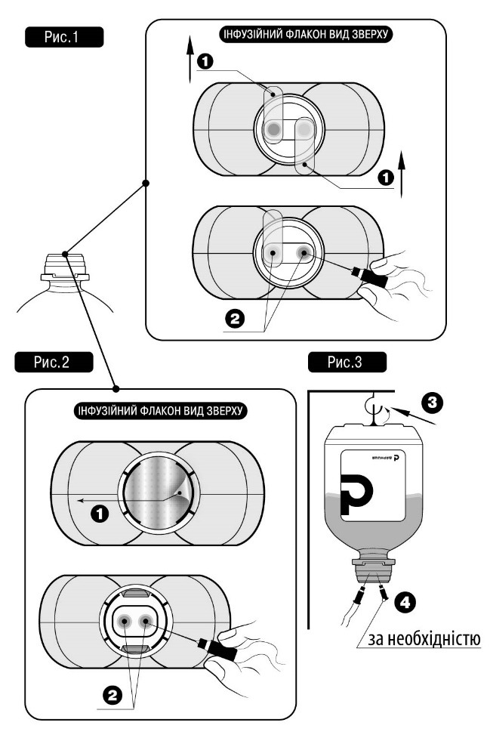

Діти.
Лікарський засіб застосовувати дітям віком від 2 років.

